**2023 Spring OOP Assignment Report**

과제 번호 : 1-2

학번 : 20220923

이름 : 이윤혁

Povis ID : leeyoonhyuk0

**명예서약 (Honor Code)**

나는 이 프로그래밍 과제를 다른 사람의 부적절한 도움 없이 완수하였습니다.

I completed this programming task without the improper help of others.

프로그램을 하다 보면 결정해야 할 세부 사항이 많은데, 이러한 세부 사항을 처리한 방법과 이유를 보고서에 쓰십시오.

독창적인 아이디어와 추가 기능은 보너스 점수를 받을 수 있으므로, 보고서에 명확히 기재하십시오.

문제가 여러 개인 경우, 각 문제별로 정리해서 작성합니다.

아래 문항별 설명은 편의를 위한 것으로, 삭제하고 제출한다.

1. **프로그램 개요**

이 프로그램은 사칙연산과 제곱, 제곱근을 계산하는 프로그램이다. 프로그램을 실행시키면 연산자를 입력받는다. 입력받은 연산자가 사칙연산자라면 2개의 피연산자를 추가로 입력받는다. 입력받은 연산자가 제곱연산자, 제곱근연산자라면 1개의 피연산자를 추가로 입력받는다. 피연산자를 입력받은 후 연산을 진행하고, 연산 후 결과를 출력하고, 프로그램은 종료된다.

prob2_20220923.cpp는 연산 프로그램의 소스코드이다. 그 외의 파일은 Visual Studio 2022 project와 관련된 파일이다.

1. **프로그램의 구조 및 알고리즘**

**2.1 main()**

[그림 1]은 main()의 순서도이다.

[그림 1] Flowchart of main()

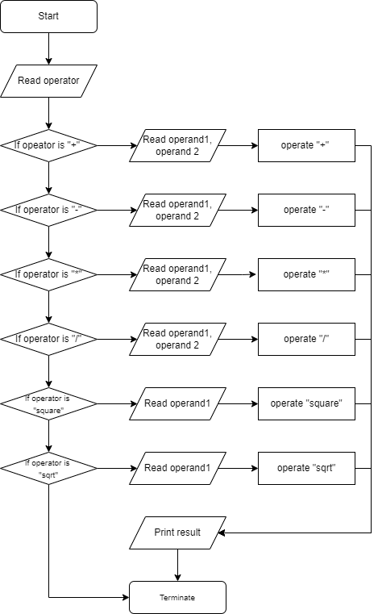

main()은 연산자를 입력받아 조건문을 통해 어떤 연산을 해야하는 판별한다. 받은 연산자가 사칙연산자인 경우 피연산자 2개를 입력받는다. 입력 받은 후 피연산자 2개를 연산자로 연산한다. 받은 연산자가 제곱연산자나 제곱근연산자인 경우 피연산자 1개를 입력받는다. 입력 받은 후 피연산자 1개를 연산자로 연산한다. 연산한 결과는 소수 셋째짜리까지 반올림하여 출력한다.

[표 1]은 main()에서 사용한 변수를 설명한다.

[표 1] Variables used in main()

|  |  |
| --- | --- |
| (자료형) 변수명 | 설명 |
| char operator_char_array[] | Operator를 입력받는 char array |
| string operator_string | Operator 문자열 |
| float operand1 | 피연산자 1 |
| float operand2 | 피연산자 2 |
| int result | 계산 결과 |

1. **토론 및 개선**

Assign 1 Problem 2을 해결하면서 프로그래밍을 통해 사칙연산 및 제곱, 제곱근 연산을 하는 계산기를 만들 수 있었다.

연산시 사칙연산자는 피연산자와 피연산자 사이에 나오고 제곱연산자, 제곱근연산자는 피연산자 앞에 나온다. 이런 규칙을 통해 피연산자와 연산자를 구별한다면 삼항 이상의 연산식을 풀 수 있는 프로그램을 만들 수 있을 것이다.

1. **참고 문헌**

없음.